Міністерство освіти і науки України

Національний авіаційний університет

Факультет кібербезпеки, комп’ютерної та програмної інженерії

Кафедра інженерії програмного забезпечення

**Лабораторна робота № 1.4**

«Розробка специфікацій задач управління на основі управлінських онтологій прикладної системи»

**Виконано студентом групи:**

ПІ-322, Царук С. О.

**Перевірено:**

Поставна Л.П.

Київ – 2021

**Мета лабораторної роботи –** сформувати специфікації задач управління як основних джерел інформаційних потреб прикладної системи.

**Завдання**

1. За консультацією з викладачем сформувати набори взаємозв’язаних управлінських задач, розв’язання яких забезпечує управління системою (підсистемою, окремими об’єктами) в стратегічній (тактичній, оперативній) перспективі.
2. Схему інформаційних взаємодій управлінських задач в межах визначеної системи (підсистеми).
3. Для визначеної множини задач управління відповідно до шаблону типових функцій управлінського циклу сформувати:
4. Множину підзадач із набору типових функцій, розв’язання яких забезпечує реалізацію управлінського циклу в системі (підсистемі, окремому контурі управління).
5. Схему інформаційних взаємодій підзадач в межах управлінського циклу задачі управління.
6. Відповідно до шаблону специфікації задач скласти специфікацію для кожної із підзадач управлінських циклів.

**Тема**

Варіант 30. Інформаційна система міської агенції нерухомості.

**Хід роботи**

1. **Перелік задач управління і схему їх інформаційної взаємодії.**
2. *Задача інформаційної обробки*

Відповідає за обробку даних, отриманих від зовнішніх суб’єктів. Поділяється на наступні частини:

* Задача прийняття замовлення клієнта.
* Задача надання інформації про нерухомість працівникам агенції.
* Задача додавання/редагування/видалення інформації.

1. *Задача надання послуг клієнтам*

Відповідає за надання послуг користувачам системи у відповідь на їх запит. Поділяється на наступні частини:

* Задача запиту послуг.
* Задача надання інформації про послуги.

1. *Задача підбору нерухомості*

Відповідає за обробку даних, підібраних під критерії користувача, з метою надання послуг з пошуку необхідної нерухомості. Поділяється на наступні частини:

* Задача пошуку даних.
* Задача підбору додаткових даних.
* Задача створення замовлення.

Онтологія:

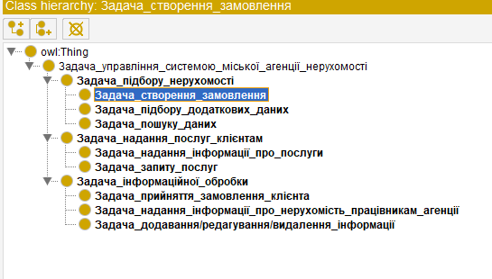 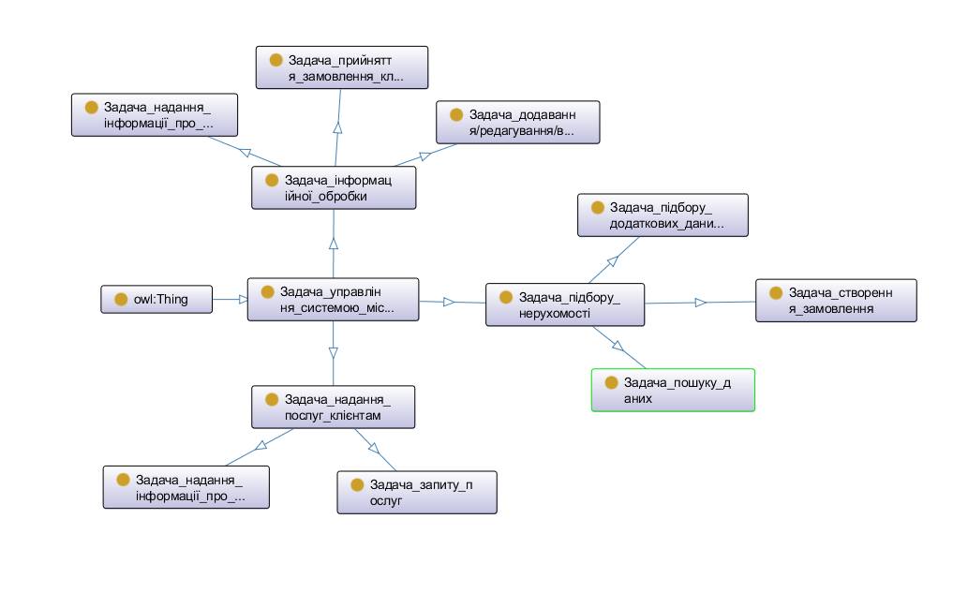

1. **Перелік підзадач управління для кожної із визначених задач управління і схеми їх інформаційних взаємодій в межах управлінського циклу.**

Для розгляду роботи задач та підзадач обрано задачу надання послуг клієнтам. Цикл взаємодії:

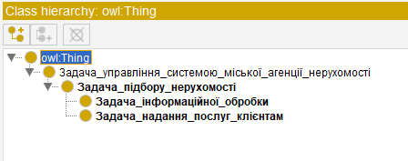

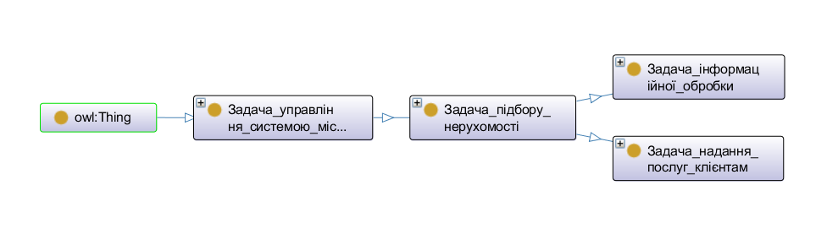

1. **Часткові специфікації підзадач управління та зведену специфікацію відповідних задач управління.**

*Назва:* Задача управління системою міської агенції нерухомості.

1. *Ідентифікатор задач управління:* Y16ThK10T201

Y16  - місце задачі в ієрархії задач управління – нульовий рівень.

Th - часова перспектива задачі - задача стратегічної перспективи управління.

K10 - категорія задач управління - основна задача.

T201 - цикловий тип задачі управління – планування, організація, забезпечення.

1. *Опис інтерфейсів задач управління:*
2. Задачі, які поставляють об’єкти на вході: аналіз предметної області.
3. Задачі-споживачі результатів: система агенції нерухомості.
4. Задачі-постачальники ресурсів: результати аналізу предметної області, статистичні да звітні дані процесів роботи системи.
5. Задачі що формують умови виконання задачі: надання послуг користувачам системи.
6. *Вхідні об’єкти задач управління:*
7. Сфера послуг агенції.
8. Працівники агенції.
9. Аналіз сфери надання послуг ріелторами.
10. Об’єкти управління системи агенції.
11. *Вихідні об’єкти (результати) задач управління:*
12. Надання послуг та інформації клієнтам, забезпечення зручної роботи для працівників.
13. Забезпечення можливості користування системою.
14. *Відповідальність і виконавці:*

Відповідальність за задачу несе агенція. Виконавцем виступає адміністратор системи.

1. *Оцінка складності і ресурсоємності розв’язку задачі управління:*

Задача є найбільш об’ємною, оскільки містить в собі всі підзадачі управління.

*Назва:* Задача огляду нерухомості.

1. *Ідентифікатор задач управління:* Y6TlK7T285

Y6  - місце задачі в ієрархії задач управління – перший рівень.

Tl - часова перспектива задачі - задача тактичної перспективи управління.

K7 - категорія задач управління - основна задача.

T285 - цикловий тип задачі управління – організація, контроль, корегування.

1. *Опис інтерфейсів задач управління:*
2. Задачі, які поставляють об’єкти на вході: задача огляду нерухомості.
3. Задачі-споживачі результатів: результат роботи агенції.
4. Задачі-постачальники ресурсів: інформація про актуальні послуги агенції нерухомості.
5. Задачі що формують умови виконання задачі: чітка задача роботи агенції нерухомості.
6. *Вхідні об’єкти задач управління:*
7. Інформаційні джерела.
8. Інформація про актуальні об'єкти нерухомості.
9. *Вихідні об’єкти (результати) задач управління:*
10. Створення БД з інформацією.
11. Отримання необхідних упорядкованих даних.
12. Можливість редагування даних.
13. *Відповідальність і виконавці:*

Відповідальність за задачу несуть працівники агенції, що займаються збором актуальної інформації. Виконавцем виступають ті ж працівники, вносячи та працюючи з даними в системі.

1. *Оцінка складності і ресурсоємності розв’язку задачі управління:*

Задача є досить ресурсоємною, оскільки без даних неможлива робота системи.

*Назва:* Задача надання послуг клієнтам.

1. *Ідентифікатор задач управління:* Y2TТK1T257

Y2  - місце задачі в ієрархії задач управління – другий рівень.

TТ - часова перспектива задачі - задача тактичної перспективи управління.

K1 - категорія задач управління – основна задача.

T257 - цикловий тип задачі управління – організація, корегування, забезпечення.

1. *Опис інтерфейсів задач управління:*
2. Задачі, які поставляють об’єкти на вході: потреби клієнтів.
3. Задачі-споживачі результатів: надання послуг агенції відповідно запиту.
4. Задачі-постачальники ресурсів: можливість користування послугами агенції нерухомості.
5. Задачі що формують умови виконання задачі: надання актуальної інформації, що цікавить клієнта.
6. *Вхідні об’єкти задач управління:*
7. Потреба клієнта.
8. Запит на отримання послуг чи інформації.
9. *Вихідні об’єкти (результати) задач управління:*
10. Необхідна інформація.
11. Можливість отримання послуг.
12. Можливість перегляду послуг.
13. *Відповідальність і виконавці:*

Відповідальність за задачу несуть всі користувачі системи та системні адміністратори. Виконавцем виступає система, що є доступною як для ріелтора, так і для клієнта агенції.

1. *Оцінка складності і ресурсоємності розв’язку задачі управління:*

Задача не є високою по ресурсоємності, оскільки займається наданням готової інформації користувачам системи.

*Назва:* Задача інформаційної обробки.

1. *Ідентифікатор задач управління:* Y2TТK1T357

Y2  - місце задачі в ієрархії задач управління – другий рівень.

TТ - часова перспектива задачі - задача тактичної перспективи управління.

K1 - категорія задач управління – основна задача.

T257 - цикловий тип задачі управління – виконання, корегування, забезпечення.

1. *Опис інтерфейсів задач управління:*
2. Задачі, які поставляють об’єкти на вході: отримання даних.
3. Задачі-споживачі результатів: підбір нерухомості.
4. Задачі-постачальники ресурсів: можливість отримання послуг агенції.
5. Задачі що формують умови виконання задачі: забезпечення успішного кінцевого результату.
6. *Вхідні об’єкти задач управління:*
7. Початкові дані.
8. Результат обробки даних.
9. *Вихідні об’єкти (результати) задач управління:*
10. Перевірені та оброблені дані.
11. Збереження даних в систему.
12. *Відповідальність і виконавці:*

Відповідальність за задачу несуть працівники, що підтримують систему. Виконавцем виступає система та працівники, які працюють з нею.

1. *Оцінка складності і ресурсоємності розв’язку задачі управління:*

Задача є високою по ресурсоємності, оскільки працює з БД, отримую, обробляє та повертає необхідні дані.

**Висновки**

Під час виконання лабораторної роботи було сформовано специфікації задач управління як основних джерел інформаційних потреб прикладної системи.